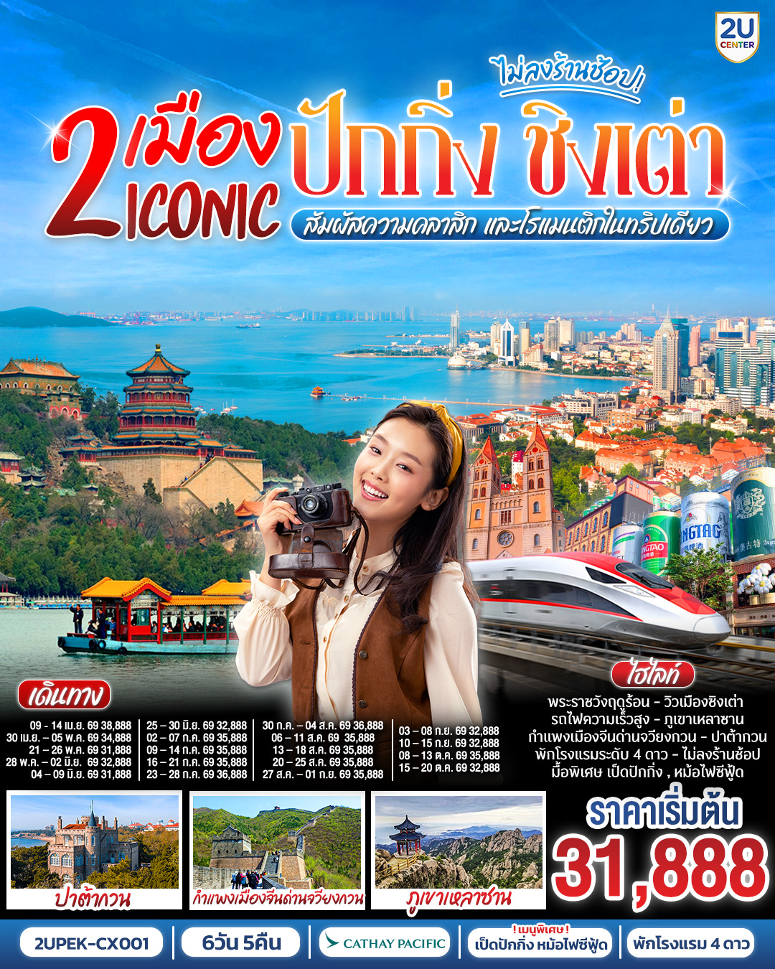

2 เมือง ICONIC
ปักกิ่ง - ชิงเต่า 6 วัน 5 คืน
(นั่งรถไฟความเร็วสูง)
สัมผัสความคลาสิก และโรแมนติกในทริปเดียว！
โดยสายการบิน Cathay Pacific (CX)
 | โปรแกรมการเดินทาง | เช้า | เที่ยง | ค่ำ | โรงแรมที่พัก
1 | กรุงเทพฯ (สนามบินสุวรรณภูมิ) – ปักกิ่ง  CX700 BKK-HKG 08.05 – 12.10  CX392 HKG-PEK 13.50 – 17.20 |  | ✈ |  | Palace Hotel  หรือเทียบเท่าระดับ 4 ดาว (มาตรฐานจีน)
2 | พระราชวังฤดูร้อนอี้เหอหยวน – กำแพงเมืองจีนด่านจวียงกวน – ย่านซานหลี่ถุน |  |  |  | Palace Hotel  หรือเทียบเท่าระดับ 4 ดาว (มาตรฐานจีน)
3 | นั่งรถไฟความเร็วสูงสู่เมืองชิงเต่า (G879: 08.11–11.45) – สะพานจ้านเฉียว – ปาต้ากวน – จัตุรัส 54 – การแสดงไฟศูนย์การค้าโอลิมปิกทางเรือ |  |  |  | Gloria Grand Hotel Qingtao หรือเทียบเท่าระดับ 4 ดาว (มาตรฐานจีน)
4 | ภูเขาเหลาซาน (รวมรถอุทยาน) - ศาลเจ้าไท่ฉิงกง - ซาจื่อโข่ว – ภูเขาเสี่ยวหยูซาน - ถนนคนเดินไถตง |  |  | X | Gloria Grand Hotel Qingtao หรือเทียบเท่าระดับ 4 ดาว (มาตรฐานจีน)
5 | จุดชมวิวพาโนรามา ชั้น 81 – ถนนวัฒนธรรมต้าเปาเต่า – โบสต์คริสต์เซนต์ไมเคิล พิพิธภัณฑ์ที่ทำการเก่าเยอรมัน – พิพิธภัณฑ์โรงเบียร์ชิงเต่า (รวมชิมเบียร์) – สตรีทอาร์ท สตูดิโอจิบลิ |  |  |  | Gloria Grand Hotel Qingtao หรือเทียบเท่าระดับ 4 ดาว (มาตรฐานจีน)
6 | เมืองโบราณจิโม่ – สนามบินชิงเต่า – กรุงเทพฯ(สนามบินสุวรรณภูมิ)  CX951 TAO-HKG 15.30 – 18.15  CX617 HKG-BKK 20.10 – 00.15+1 |  |  | ✈
โปรแกรมทัวร์นี้ X ไม่มีลงร้านช้อป

กําหนดวันเดินทาง | ผู้ใหญ่พัก 2-3 ท่าน ท่านละ | ราคาทัวร์  (ไม่รวมตั๋วเครื่องบิน) | พักเดี่ยว  เพิ่มท่านละ
09 – 14 เม.ย. 69  วันสงกรานต์ | 38,888.- | 32,888.- | 6,500.-
30 เม.ย. – 05 พ.ค. 69  วันแรงงาน+ฉัตรมงคล | 34,888.- | 28,888.- | 6,500.-
21 – 26 พ.ค. 69 | 31,888.- | 25,888.- | 6,000.-
28 พ.ค. – 02 มิ.ย. 69  วันวิสาขบูชา | 32,888.- | 26,888.- | 6,000.-
04 – 09 มิ.ย. 69 | 31,888.- | 25,888.- | 6,000.-
25 – 30 มิ.ย. 69 | 32,888.- | 27,888.- | 6,000.-
02 – 07 ก.ค. 69 | 35,888.- | 29,888.- | 6,500.-
09 – 14 ก.ค. 69 | 35,888.- | 29,888.- | 6,500.-
16 – 21 ก.ค. 69 | 35,888.- | 29,888.- | 6,500.-
23 – 28 ก.ค. 69  วันเฉลิมพระชนมพรรษา | 36,888.- | 30,888.- | 6,500.-
30 ก.ค. – 04 ส.ค. 69  วันเข้าพรรษา | 36,888.- | 30,888.- | 6,500.-
06 – 11 ส.ค. 69 | 35,888.- | 29,888.- | 6,500.-
13 – 18 ส.ค. 69 | 35,888.- | 29,888.- | 6,500.-
20 – 25 ส.ค. 69 | 35,888.- | 29,888.- | 6,500.-
27 ส.ค. – 01 ก.ย. 69 | 35,888.- | 29,888.- | 6,500.-
03 – 08 ก.ย. 69 | 32,888.- | 26,888.- | 6,000.-
10 – 15 ก.ย. 69 | 32,888.- | 26,888.- | 6,000.-
08 – 13 ต.ค. 69  วันคล้ายวันสวรรคต ร.9 | 35,888.- | 29,888.- | 6,500.-
15 – 20 ต.ค. 69 | 32,888.- | 26,888.- | 6,000.-
ราคาทัวร์ข้างต้นยังไม่รวมค่าทิปมัคคุเทศน์ท้องถิ่นและคนขับรถ 2,000 บาท/ท่าน/ทริป
ราคานี้เป็นราคาพิเศษ ไม่มีราคาเด็ก/เด็กเก็บทิปเท่าผู้ใหญ่
โปรแกรมอาจจะมีการปรับเปลี่ยนตามความเหมาะสมของสภาพอากาศและฤดูกาล
วันที่แรก | กรุงเทพฯ (สนามบินสุวรรณภูมิ) – ปักกิ่ง  CX700 BKK-HKG 08.05 – 12.10  CX392 HKG-PEK 13.50 – 17.20
05.00 น. | พร้อมกันที่ ท่าอากาศยานสุวรรณภูมิ อาคารผู้โดยสารระหว่างประเทศ เคาน์เตอร์สายการบิน Cathay Pacific (CX) โดยมีเจ้าหน้าที่บริษัทคอยให้การต้อนรับและอำนวยความสะดวกตรวจเช็คสัมภาระและเอกสารการเดินทางให้กับทุกท่าน
08.05 น. | ออกเดินทางสู่ สนามบินฮ่องกง โดยสายการบิน Cathay Pacific (CX) โดยเที่ยวบินที่ CX700  * น้ำหนักกระเป๋า 23 กิโลกรัม/ท่าน * มีบริการอาหารบนเครื่อง
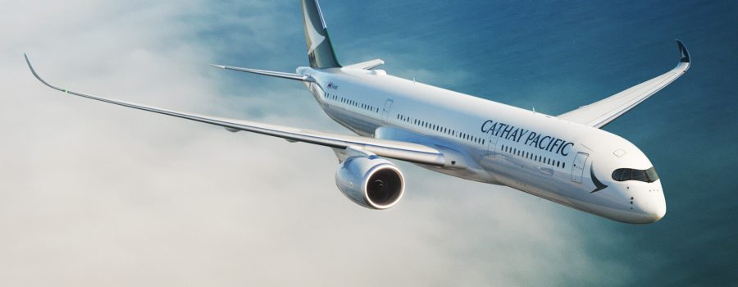
12.10 น. | เดินทางถึง สนามบินฮ่องกง รอเปลี่ยนเครื่อง
13.50 น. | ออกเดินทางสู่ ท่าอากาศยานนานาชาติกรุงปักกิ่ง โดยสายการบิน Cathay Pacific (CX) โดยเที่ยวบินที่ CX392
17.20 น. | เดินทางถึง ท่าอากาศยานนานาชาติกรุงปักกิ่ง ประเทศจีน เวลาท้องถิ่นเร็วกว่าประเทศไทย 1 ชั่วโมง (เพื่อความสะดวกในการนัดหมาย กรุณาปรับนาฬิกาของท่านเป็นเวลาท้องถิ่น) หลังจากท่านได้ผ่านพิธีการตรวจคนเข้าเมืองและศุลกากร
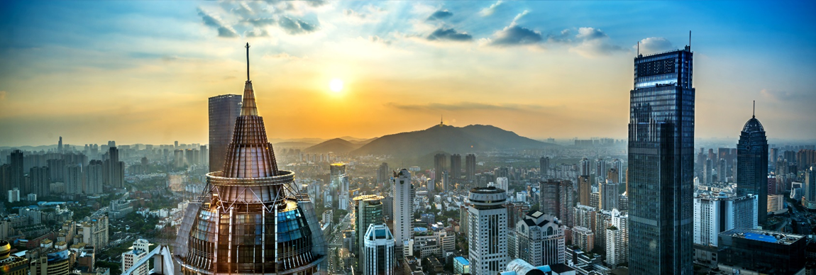
ค่ำ | รับประทานอาหารค่ำ ณ ภัตตาคาร (มื้อที่ 1)
ที่พัก | Palace Hotel หรือเทียบเท่าระดับ 4 ดาว (มาตรฐานจีน)
วันที่สอง | พระราชวังฤดูร้อนอี้เหอหยวน – กำแพงเมืองจีนด่านจวียงกวน – ย่านซานหลี่ถุน
เช้า | รับประทานอาหารเช้า ณ ห้องอาหารของโรงแรม (มื้อที่ 2)
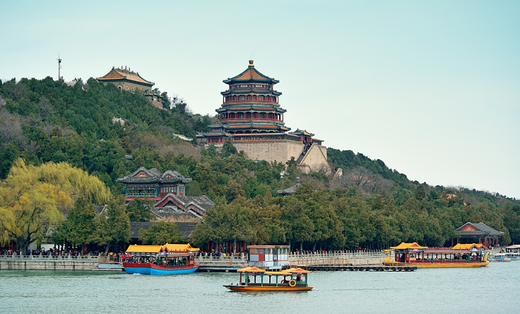
 | นำท่านเดินทางสู่ พระราชวังฤดูร้อนอวี้เหอหยวน ตั้งอยู่ในเขตชานเมืองด้านทิศตะวันตกเฉียงเหนือของกรุงปักกิ่งห่างจากตัวเมืองปักกิ่งประมาณ 15 กิโลเมตร พระราชวังฤดูร้อนอวี้เหอหยวนเดิมเป็นสวนฤดูร้อนและสวนดอกไม้ในสมัยกุบไลข่าน ต่อมาในปี ค.ศ. 1893 พระนางฉือซีไทเฮาได้นำงบประมาณของกองทัพเรือมาบูรณะซ่อมแซมจนเป็นลักษณะที่เห็นในปัจจุบัน ภายในพระราชวังประกอบด้วย ตำหนักเลอโช่วถัง สถานที่ประทับของพระนางฉือซีไทเฮา ตำหนักเริ่นโช่วเตี้ยน สถานที่ว่าราชการของพระนางฉือซีไทเฮา ภูเขาว่านโส้วซาน ทะเลสาบคุนหมิง เก๋งพระหอม ตำหนักเรียงเมฆ เต๋อเหอหยวน ฉางหลาน (ระเบียงยาวลัดเลาะไปตามริมทะเลสาบคุนหมิงตกแต่งด้วยภาพวาดต่างๆ) และตำหนักต่างๆ อีกมากมาย
กลางวัน | รับประทานอาหารกลางวัน ณ ภัตตาคาร (มื้อที่ 3)
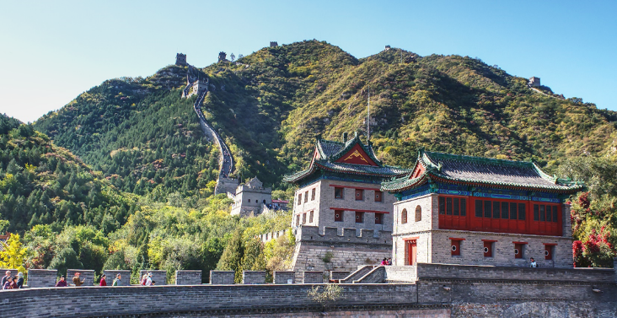
 | นำท่านเดินทางสู่ กำแพงเมืองจีนด่านจวียงกวน เป็นกำแพงที่มีป้อมคั่นเป็นช่วง ๆ ของจีนสมัยโบราณ สร้างในสมัยพระเจ้าจิ๋นซีฮ่องเต้เป็นครั้งแรก กำแพงส่วนใหญ่ที่ปรากฏในปัจจุบันสร้างขึ้นในสมัยราชวงศ์หมิง ทั้งนี้เพื่อป้องกันการรุกรานจากพวกมองโกล และพวกเติร์ก หลังจากนั้นยังมีการสร้างกำแพงต่ออีกหลายครั้งด้วยกันแต่ภายหลังก็มีเผ่าเร่ร่อนจากมองโกเลียและแมนจูเรียสามารถบุกฝ่ากำแพงเมืองจีนได้สำเร็จ มีความยาวทั้งหมดถึง 6,350 กิโลเมตร และนับเป็นหนึ่งในเจ็ดสิ่งมหัศจรรย์ของโลกยุคกลางด้วย เชื่อกันว่า หากมองเมืองจีนจากอวกาศจะสามารถเห็นกำแพงเมืองจีนได้
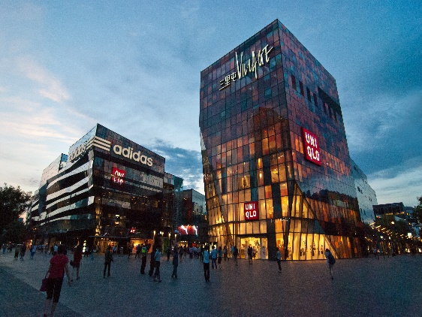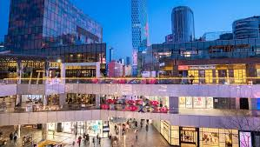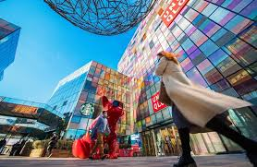
 | จากนั้นนำท่านชมและช้อปปิ้ง ย่านซานหลี่ถุน(Sanlitun) ถนนคนเดินเส้นนี้เต็มไปด้วยตึกสูงใหญ่ทันสมัย ร้านแบรนด์ต่าง ๆ ทั้งแบรนด์สตรีท แบรนด์ไฮเอนด์ และแบรนด์โลคอล นอกจากนั้นยังเป็นที่ตั้งของร้านอาหาร ร้านขายเครื่องดื่ม คาเฟ่ และบาร์ในยามค่ำคืนอีกด้วย ที่สุดปลายทางของของซานลี่ถุนเป็นที่ตั้งของห้างสรรพสินค้าขนาดใหญ่อย่าง Taikooli (ไท่คู่ลี่) ที่ชวนให้เราเดินกันสนุกสนานในย่านนี้ เรียกได้ว่าถ้าอยากมาดูแฟชั่นของจีนก็มาที่นี่เลย
ค่ำ | รับประทานอาหารค่ำ ณ ภัตตาคาร (มื้อที่ 4)
ที่พัก | Palace Hotel หรือเทียบเท่าระดับ 4 ดาว (มาตรฐานจีน)
วันที่สาม | นั่งรถไฟความเร็วสูงสู่เมืองชิงเต่า (G879: 08.11–11.45) – สะพานจ้านเฉียว – ปาต้ากวน – จัตุรัส 54 –การแสดงไฟศูนย์การค้าโอลิมปิกทางเรือ
เช้า | รับประทานอาหารเช้า ณ ห้องอาหารของโรงแรม (มื้อที่ 5)
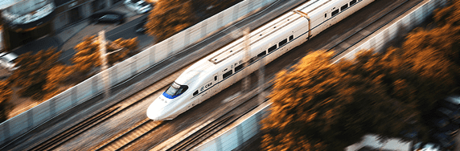
นำท่านเดินทางโดยรถไฟความเร็วสูงสู่ เมืองชิงเต่า เมืองทะเลสุดชิลที่ผสมกลิ่นอายยุโรปและความโมเดิร์นของจีนอย่างลงตัว โดยรถไฟความเร็วสูง (ใช้เวลาเดินทางประมาณ 3 ชั่วโมงครึ่ง)
หมายเหตุ
- รถไฟอาจจะมีการเปลี่ยนขบวนเวลา ขอสงวนสิทธิ์จัดขบวนและเวลาตามความเหมาะสม
- การขึ้นรถไฟลูกค้าต้องลากกระเป๋าด้วยตัวเอง เพื่อความรวดเร็วในการขึ้นหรือลงรถไฟ
สัมภาระและกระเป๋าเดินทางของท่าน ควรจัดให้เรียบร้อยและไม่ควรใช้กระเป๋าที่มีขนาดใหญ่จนเกินไป (รถไฟจะจอดประมาณ 2-6 นาที ต่อสถานี)
ข้อควรระวัง
จุดตรวจความปลอดภัย โปรดตรวจสอบสัมภาระติดตัวของท่านอย่างละเอียดอีกครั้งก่อนเข้าสถานี เพื่อความสะดวกและรวดเร็วในการผ่านจุดตรวจความปลอดภัย กรุณางดนำวัตถุอันตราย ของมีคม และวัตถุไวไฟทุกชนิดติดตัว โดยเฉพาะอย่างยิ่ง: • กรรไกรตัดเล็บ, มีดโกน, มีดพับ, ไฟแช็ก, ไม้ขีดไฟ • สเปรย์หรือกระป๋องอัดแก๊สทุกชนิด (เช่น สเปรย์ฉีดผม, สเปรย์ระงับกลิ่นกาย) • ของเหลวที่มี ส่วนผสมของแอลกอฮอล์ ในปริมาณเกิน 100 มิลลิลิตร สถานีรถไฟในประเทศจีนมีมาตรการรักษาความปลอดภัยที่เข้มงวด หากเจ้าหน้าที่ตรวจพบสิ่งของต้องห้ามดังกล่าว จะถูกยึดโดยไม่มีข้อยกเว้น และไม่สามารถขอคืนได้ในทุกกรณี เวลาและขบวนรถไฟอาจมีการเปลี่ยนแปลงได้ตามความเหมาะสม ซึ่งทางบริษัทฯ ขอสงวนสิทธิ์ในการปรับเปลี่ยนให้สอดคล้องกับสถานการณ์หน้างาน โดยจะคำนึงถึงประโยชน์ของท่านเป็นสำคัญ
กลางวัน | รับประทานอาหารกลางวัน ณ ภัตตาคาร (มื้อที่ 6)
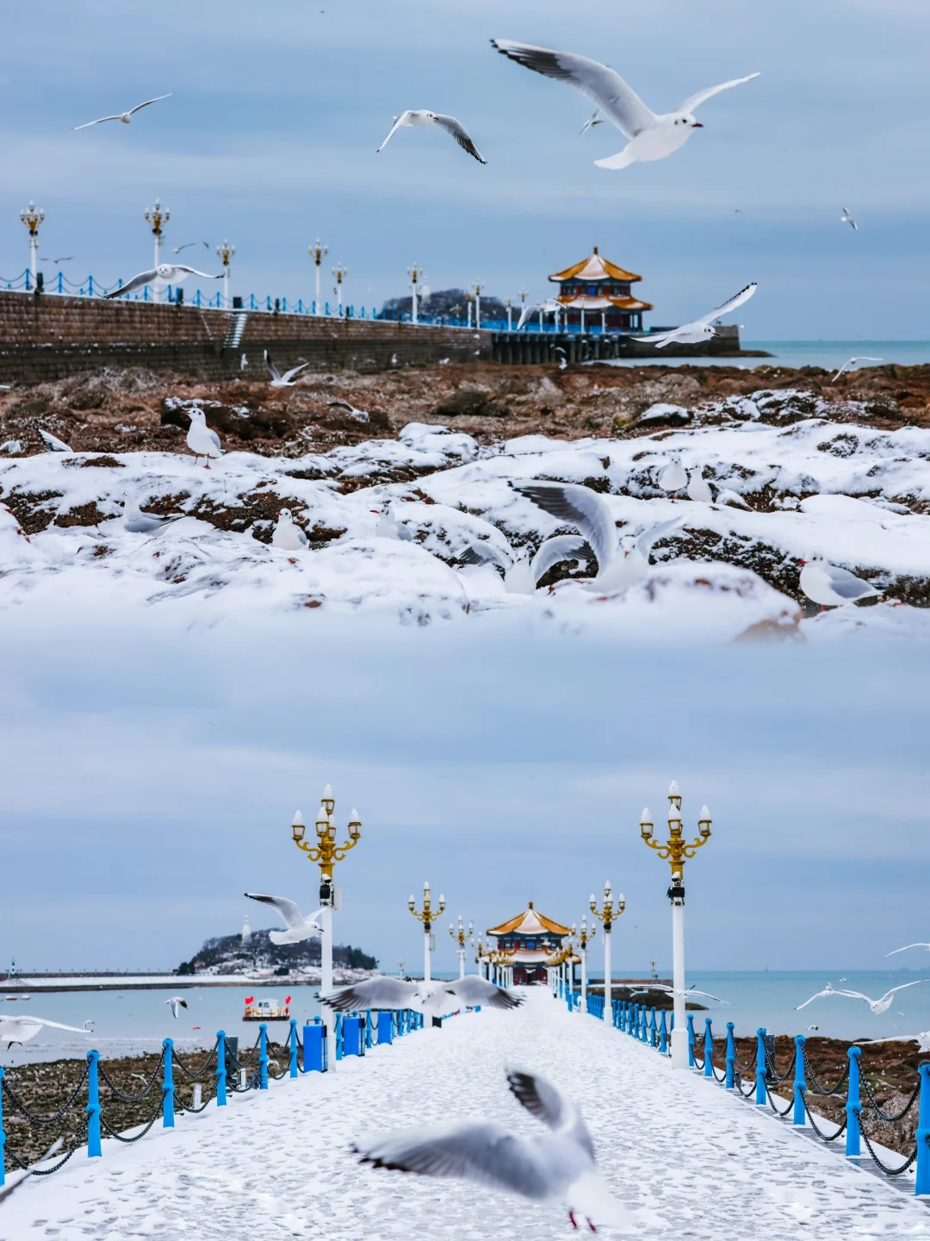
 | นำท่านเดินทางสู่ สะพานจ้านเฉียว สัญลักษณ์แห่งชิงเต่าที่ทอดยาวสู่ใจทะเล ทอดสายตาไปกับสะพานที่เปรียบเสมือนสัญลักษณ์อันโดดเด่นที่สุดของเมืองชิงเต่า "สะพานจ้านเฉียว" คือทางเดินยาว 440 เมตรที่ยื่นตัวออกไปในอ่าวชิงเต่าอย่างสง่างาม สร้างขึ้นครั้งแรกในปี 1891 ปลายสุดของสะพานเป็นที่ตั้งของ "ศาลาหุยหลาน" ศาลาทรงแปดเหลี่ยมสองชั้นสไตล์จีนคลาสสิก ซึ่งภาพปรากฏอยู่บนฉลากเบียร์ชิงเต่าที่โด่งดังไปทั่วโลก ณ ที่แห่งนี้ คุณจะได้สัมผัสกับลมทะเลเย็นสบาย ฟังเสียงคลื่นกระทบฝั่ง และชมภาพฝูงนกนางนวลที่โบยบินอย่างอิสระ เป็นภาพจำอันงดงามที่นักเดินทางทุกคนต้องมาสัมผัสด้วยตัวเอง
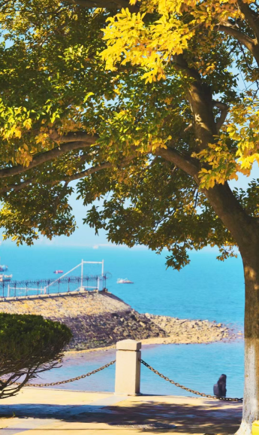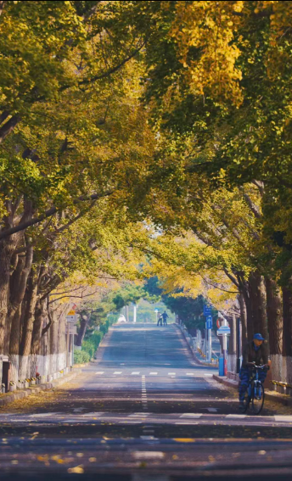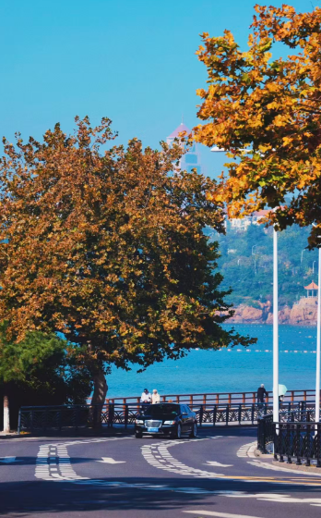
 | จากนั้นนำท่านสู่ ปาต้ากวน ในเมืองชิงเต่าเป็นย่านที่มีชื่อเสียงด้านสถาปัตยกรรมสไตล์ตะวันตกที่หลากหลายจากกว่า 20 ประเทศ เช่น เยอรมนี ญี่ปุ่น อังกฤษ และฝรั่งเศส ชื่อ "ปาต้ากวน" หมายถึง "ด่าน 8 ด่าน" ตามชื่อถนนสายหลัก 8 สายที่ตั้งชื่อตามด่านสำคัญโบราณของจีน ย่านนี้เป็นที่รู้จักในฐานะ "พิพิธภัณฑ์สถาปัตยกรรมนานาชาติ" ที่มีอาคารกว่า 200 หลัง

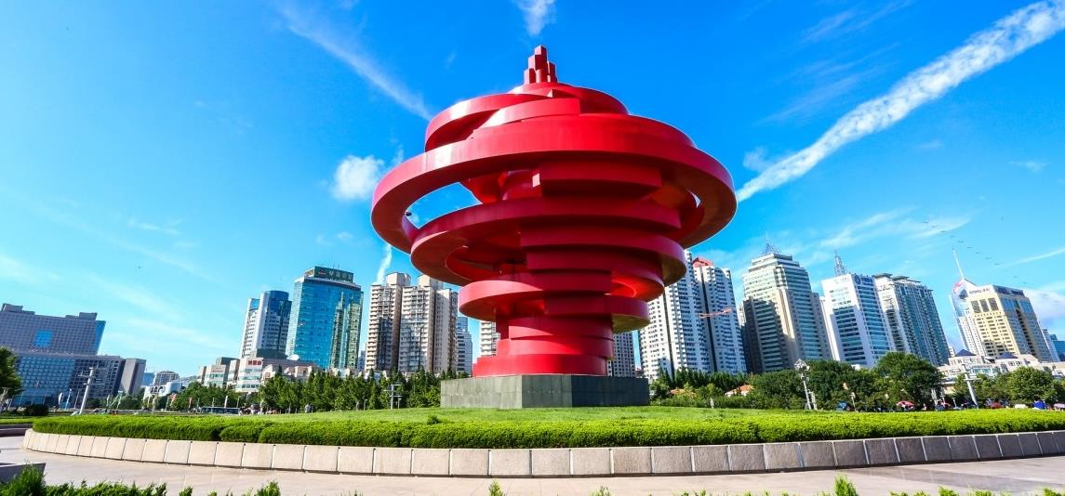
 | นำท่านสู่ จัตุรัส 54 (May Fourth Square)แลนด์มาร์กสำคัญริมอ่าวของเมืองชิงเต่า ประเทศจีน เป็นพื้นที่สาธารณะริมทะเลที่สร้างขึ้นเพื่อรำลึกถึงเหตุการณ์ประวัติศาสตร์ขบวนการ 4 พฤษภาคม 1919 (May Fourth Movement) ที่นักศึกษาออกมาเรียกร้องอิสรภาพจากเยอรมนี จุดเด่นคือประติมากรรมเกลียวสีแดงขนาดใหญ่ชื่อ "May Wind" สื่อถึงพลังและอุดมการณ์
ค่ำ | รับประทานอาหารค่ำ ณ ภัตตาคาร (มื้อที่ 7)
 | หลังรับประทานอาหารค่ำ การชมการแสดงไฟที่ศูนย์การค้าโอลิมปิกทางเรือชิงเต่า (Qingdao Olympic Sailing Center) เป็นจุดชมวิวสวยงามยามค่ำคืน ให้บรรยากาศแสงสีเสียงโรแมนติก มีวิวเรือยอชท์และมุมมองแบบพาโนรามา สามารถเดินเล่น ถ่ายรูปได้
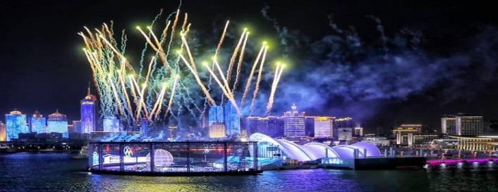
ที่พัก | Gloria Grand Hotel Qingtao หรือเทียบเท่าระดับ 4 ดาว (มาตรฐานจีน)
วันที่สี่ | ภูเขาเหลาซาน (รวมรถอุทยาน) - ศาลเจ้าไท่ฉิงกง - ซาจื่อโข่ว – ภูเขาเสี่ยวหยูซาน - ถนนคนเดินไถตง
เช้า | รับประทานอาหารเช้า ณ ห้องอาหารของโรงแรม (มื้อที่ 8)
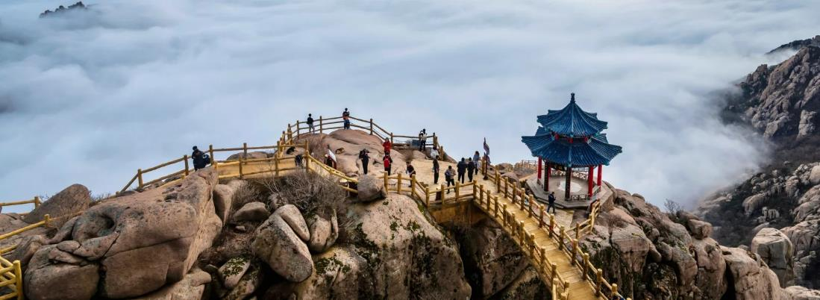
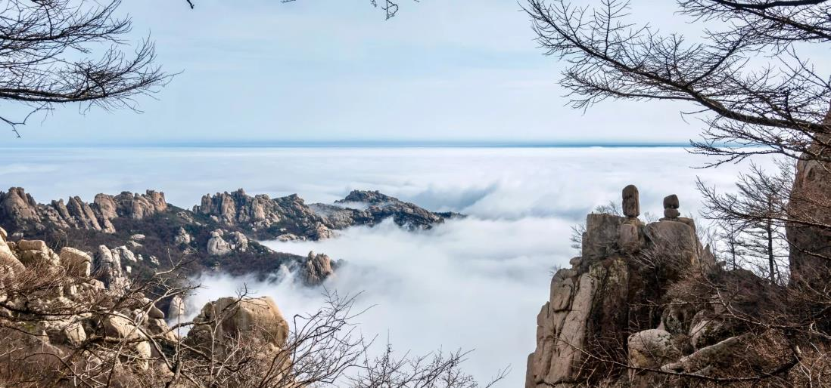
 | นำท่านเดินทางสู่ เขาเหลาซาน (รวมรถอุทยาน) ที่สุดแห่งขุนเขา ณ ริมฝั่งทะเล เขาเหลาซาน หรือที่ได้รับการขนานนามว่าเป็น "ภูเขาชื่อดังติดทะเลอันดับหนึ่งของจีน" มนต์เสน่ห์แห่งเมืองชิงเต่าที่ผสมผสานความยิ่งใหญ่ของขุนเขาเข้ากับความกว้างไกลของท้องทะเลสีครามได้อย่างลงตัว ที่นี่ไม่ได้เป็นเพียงสถานที่ท่องเที่ยวทางธรรมชาติ แต่ยังเป็นดินแดนศักดิ์สิทธิ์แห่งลัทธิเต๋าที่เต็มไปด้วยเรื่องราวและตำนานอันเก่าแก่ จินตนาการถึงภาพยอดเขาหินแกรนิตสูงตระหง่านที่ถูกโอบล้อมด้วยไอหมอก ปกคลุมด้วยป่าสนเขียวขจี ตัดกับเส้นขอบฟ้าของทะเลเหลืองเบื้องล่าง การเดินทางมาเยือนเขาเหลาซานจึงเปรียบเสมือนการได้หลีกหนีความวุ่นวาย มาสู่ดินแดนที่ซึ่งธรรมชาติและจิตวิญญาณมาบรรจบกันอย่างแท้จริง
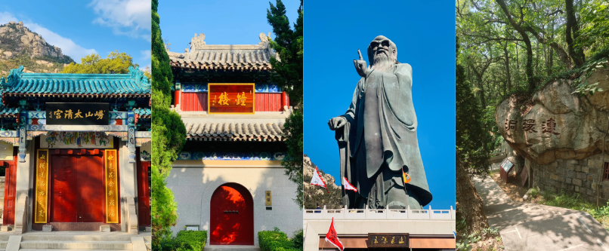
 | ณ อ้อมกอดแห่งขุนเขาหลาวซาน ยังเป็นที่ตั้งของ ศาลเจ้าไท่ชิงกง ที่ตั้งอยู่อย่างสงบงาม วัดแห่งนี้ไม่เป็นเพียงแค่อารามในศาสนาเต๋าที่เก่าแก่และมีขนาดใหญ่ที่สุดแห่งหนึ่งของจีนเท่านั้น แต่ยังเป็นหัวใจและจิตวิญญาณของเขาเหลาซานอีกด้วย ที่นี่คือสถานที่ที่คุณจะได้ปลดปล่อยความวุ่นวายและค้นพบความสงบที่แท้จริง
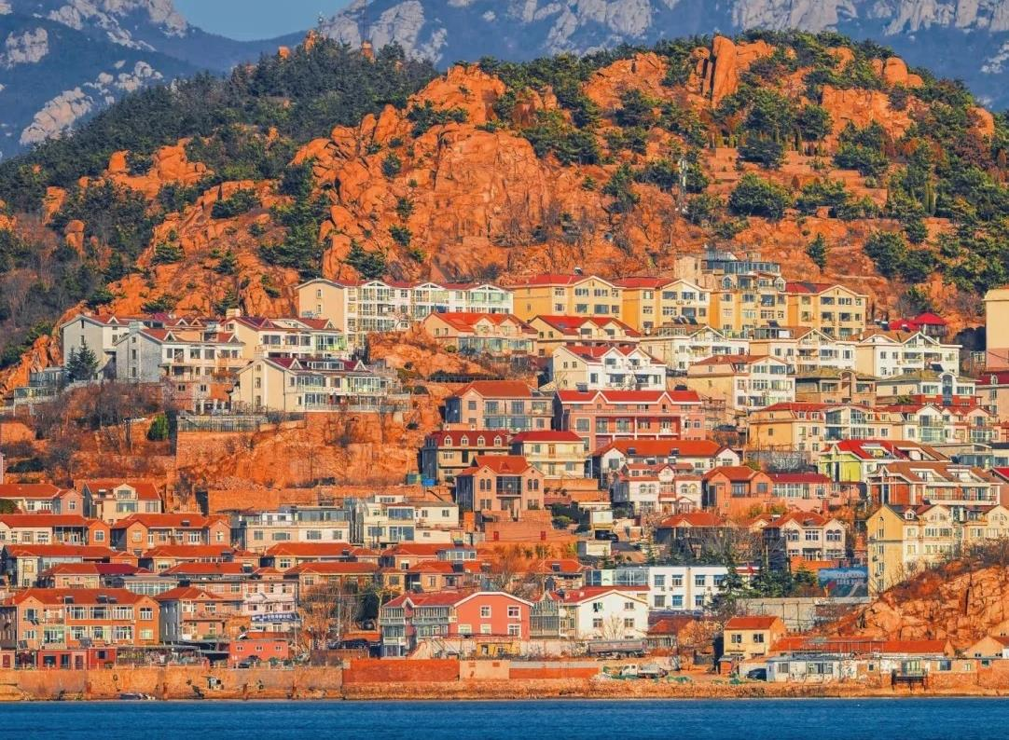
 | หลีกหนีจากความวุ่นวายในตัวเมืองชิงเต่า สัมผัสเสน่ห์อันเรียบง่ายของ ย่านซาจื่อโข่ว เป็นหมู่บ้านชาวประมงเก่าแก่ที่ตั้งอยู่ในเขตเหลาซาน (Laoshan) เมืองชิงเต่า มณฑลชานตง ประเทศจีน ปัจจุบันกลายเป็นจุดเช็กอินยอดนิยมสำหรับการท่องเที่ยวในปี 2026 เนื่องจากมีทัศนียภาพที่สวยงามและมีเอกลักษณ์เฉพาะตัว
กลางวัน | รับประทานอาหารกลางวัน ณ ภัตตาคาร (มื้อที่ 9)
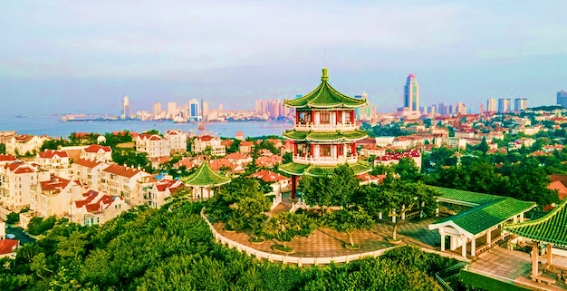
 | จากนั้นนำท่านสู่ ภูเขาเสี่ยวหยูซาน คือสวนสาธารณะบนเนินเขาขนาดเล็กในเมือง ชิงเต่า (Qingdao) มณฑลซานตง ประเทศจีน เป็นจุดชมวิวที่ได้รับความนิยมอย่างมาก เพราะมี "ต้นไม้แห่งความรัก" (Love Tree) เป็นสัญลักษณ์ ให้มุมถ่ายรูปสวยๆ เห็นวิวทะเลกว้างและเมืองชิงเต่าแบบพาโนรามา
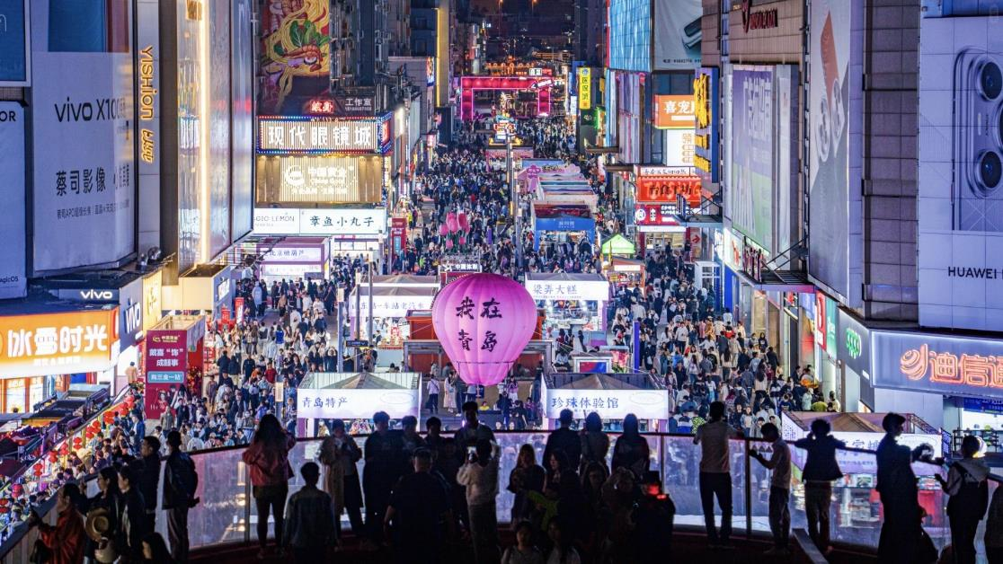
 | นำท่านเดินทางสู่ ตลาดไถ่ตงไนท์มาร์เก็ต หัวใจแห่งการช้อปปิ้งและสีสันยามค่ำคืนของชิงเต่า เมื่อแสงตะวันของเมืองชิงเต่าเริ่มจางลง นั่นคือสัญญาณว่าชีวิตชีวาที่แท้จริงของเมืองกำลังจะเริ่มต้นขึ้น ณ ถนนคนเดินไถตง ศูนย์กลางการค้าที่คึกคักและเก่าแก่ที่สุดแห่งหนึ่งของเมือง ตลาดอันเป็นเหมือนเวทีขนาดใหญ่ที่จัดแสดงวัฒนธรรมท้องถิ่น เทรนด์แฟชั่นล่าสุด และที่สำคัญที่สุดคือ สวรรค์ของอาหารสตรีทฟู้ดที่ส่งกลิ่นหอมยั่วยวนไปทั่วบริเวณ ตามแผนการเดินทางของคุณ นี่คือช่วงเวลาอิสระที่คุณจะได้ปลดปล่อยความเป็นนักช้อปและนักชิมในตัวคุณให้เต็มที่ ท่ามกลางแสงไฟนีออนหลากสีสันและพลังงานที่ไม่เคยหลับใหลของชาวเมืองชิงเต่า
 | อิสระอาหารค่ำตามอัธยาศัย
ที่พัก | Gloria Grand Hotel Qingtao หรือเทียบเท่าระดับ 4 ดาว (มาตรฐานจีน)
วันที่ห้า | จุดชมวิวพาโนรามา ชั้น 81 – เขตวัฒนธรรมและสันทนาการเกาะต้าเป่า – โบสต์คริสต์เซนต์ไมเคิล – พิพิธภัณฑ์ที่ทำการเก่าเยอรมัน – พิพิธภัณฑ์โรงเบียร์ชิงเต่า (รวมชิมเบียร์) – สตรีทอาร์ท สตูดิโอจิบลิ
เช้า | รับประทานอาหารเช้า ณ ห้องอาหารของโรงแรม (มื้อที่ 10)
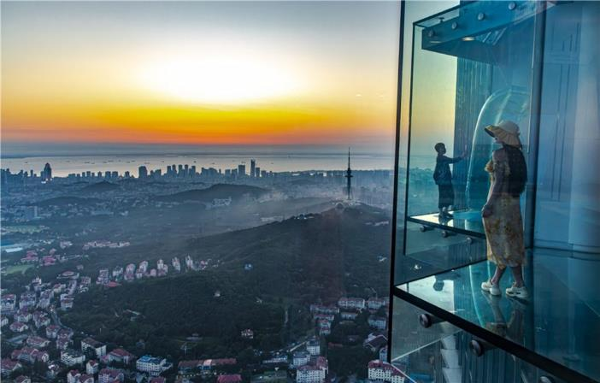
 | นำท่านสู่ จุดชมวิวพาโนรามาที่ชั้น 81 ของตึก Qingdao Haitian Center (Ha Tian Center) ในเมืองชิงเต่า ประเทศจีน ถูกต้องแล้ว และเป็นจุดชมวิวที่สูงที่สุดของเมือง สามารถมองเห็นวิวเมืองและทะเลได้แบบ 360 องศา มีกระจกแบบ Floor-to-Ceiling และมีนิทรรศการศิลปะและคาเฟ่ภายในด้วย
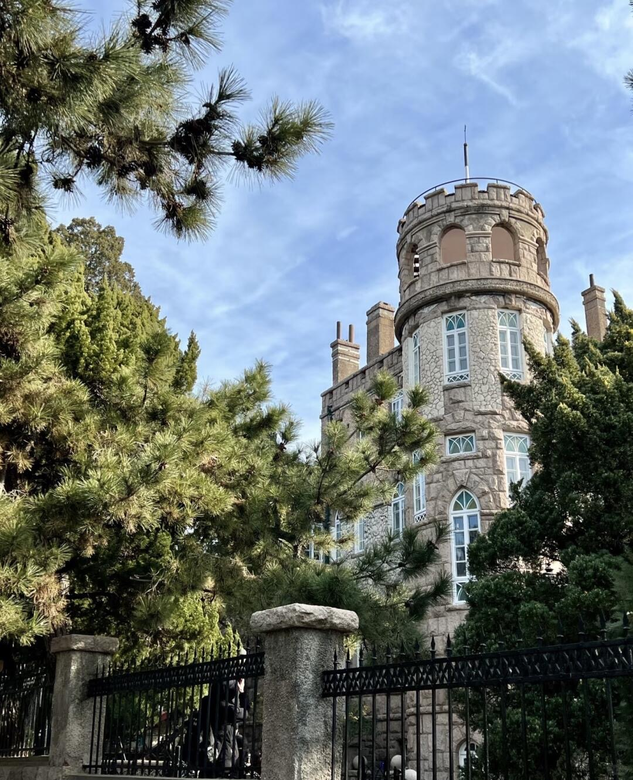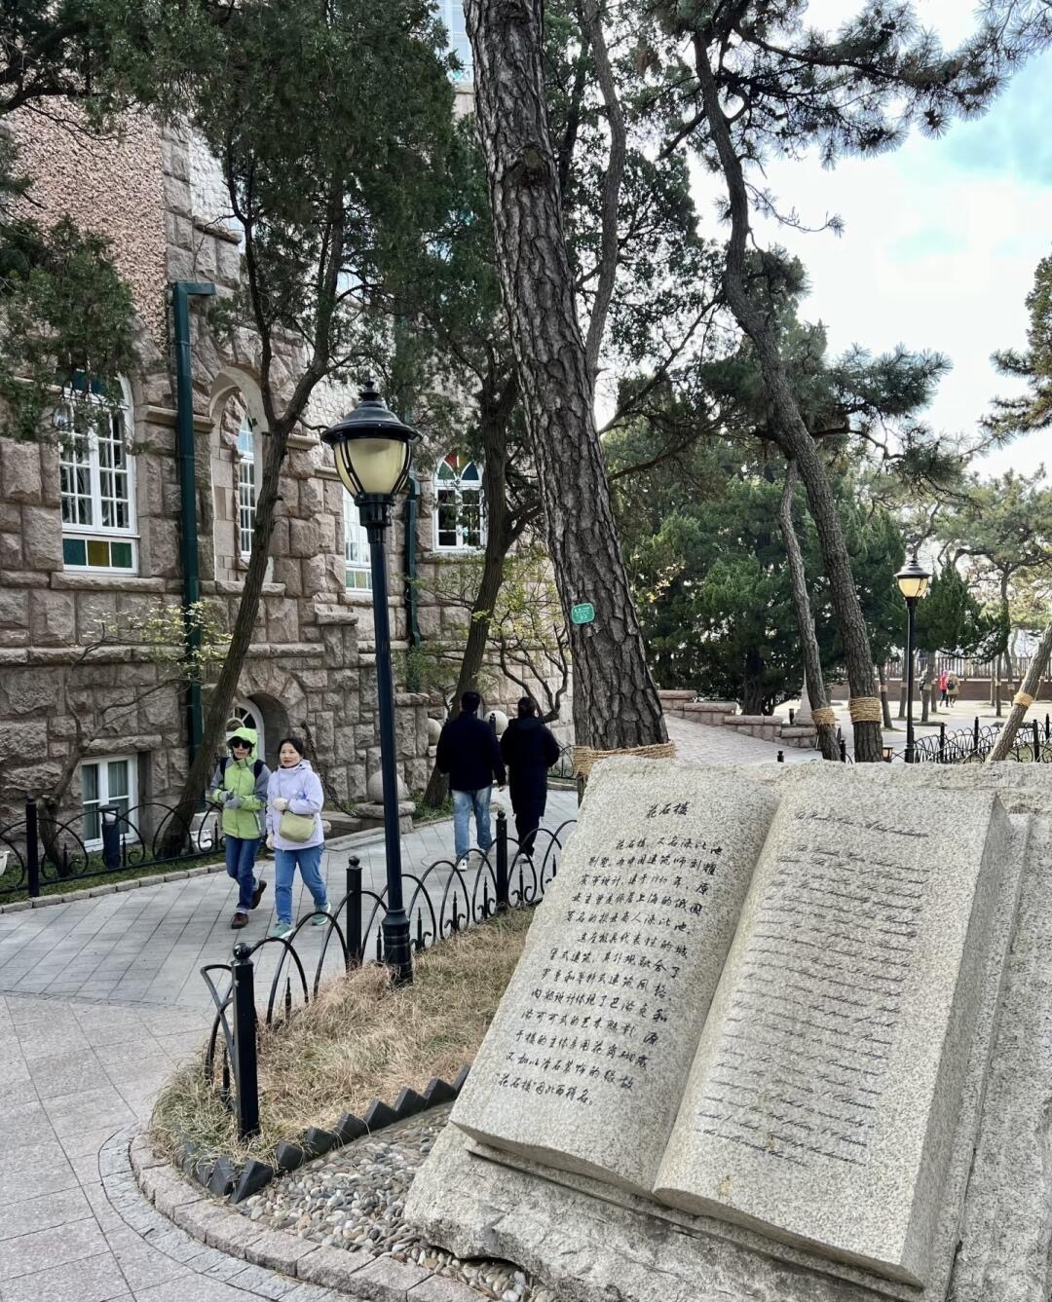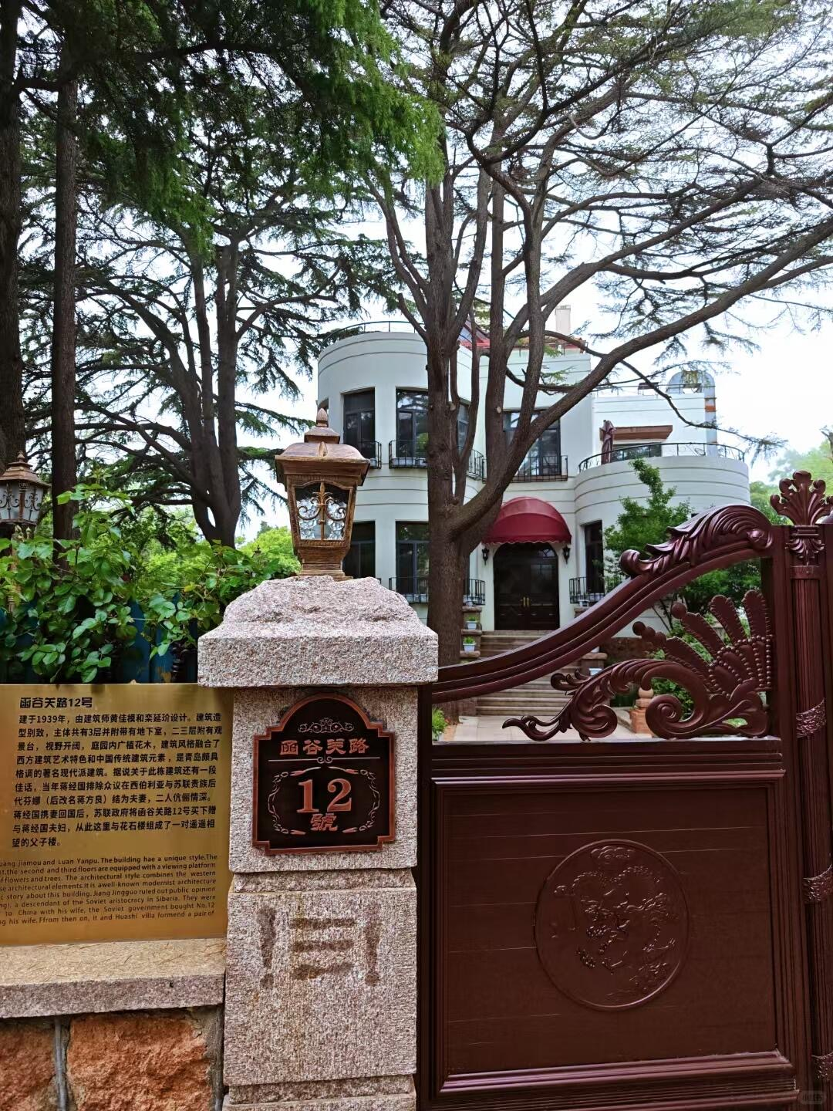
 | นำท่านสู่ ถนนวัฒนธรรมต้าเปาเต่า เป็นย่านวัฒนธรรมและพักผ่อนยอดนิยมในเมืองชิงเต่า โดดเด่นด้วยบรรยากาศที่มีชีวิตชีวาและเต็มไปด้วยความคิดสร้างสรรค์ พื้นที่แห่งนี้ได้รับการปรับปรุงจากย่านอุตสาหกรรมเก่าให้กลายเป็นจุดนัดพบของคนรุ่นใหม่ ศิลปิน ผู้ประกอบการ และนักท่องเที่ยวที่ชื่นชอบงานออกแบบและศิลปะร่วมสมัย ภายในพื้นที่มีกิจกรรมและสถานที่หลากหลาย ไม่ว่าจะเป็น ร้านค้าไลฟ์สไตล์และงานแฮนด์เมด, คาเฟ่ดีไซน์เก๋, บาร์และร้านอาหารแนวฟิวชัน, ไปจนถึง แกลเลอรีและพื้นที่จัดนิทรรศการศิลปะ
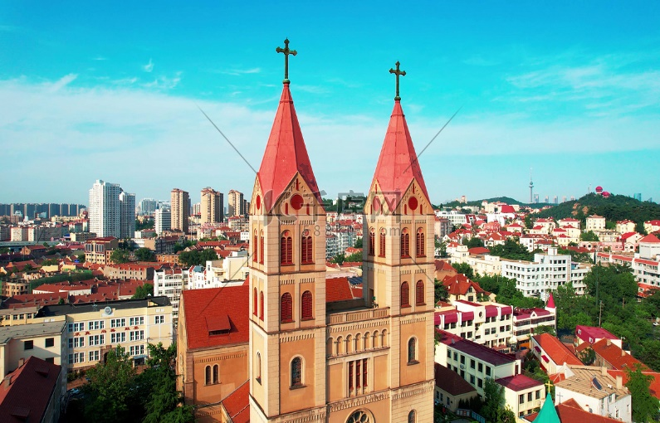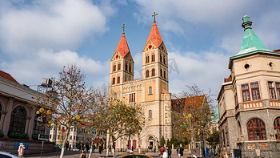
 | หนึ่งในไฮไลต์ที่ไม่ควรพลาดคือ โบสต์คริสต์เซนต์ไมเคิล แลนด์มาร์กสไตล์ยุโรปกลางชิงเต่า หรือที่คนท้องถิ่นรู้จักในชื่อ "โบสถ์คาทอลิกชิงเต่า” หรืออาสนวิหารเซนต์ไมเคิล ในเมืองชิงเต่า คือโบสถ์คาทอลิกสไตล์โกธิก-โรมัน ออกแบบโดยชาวเยอรมัน สร้างเสร็จปี 1934 โดดเด่นด้วยยอดความสูง 56 เมตร และไม้กางเขนขนาดใหญ่ที่ตั้งตระหง่านเหนือหอคอยตั้งตระหง่านเป็นประจักษ์พยานแห่งประวัติศาสตร์และวัฒนธรรมที่ผสมผสานกันอย่างลงตัว กลายเป็นภาพจำอันโดดเด่นของเมืองชิงเต่า ไม่ว่าคุณจะเป็นผู้ที่ศรัทธาในศาสนา เป็นผู้ชื่นชอบสถาปัตยกรรม หรือเป็นนักเดินทางที่มองหามุมถ่ายรูปสวยๆ ที่นี่คือจุดหมายที่ไม่ควรพลาด (ราคาทัวร์ไม่รวมค่าเข้าชมภายในโบสถ์)
กลางวัน | รับประทานอาหารกลางวัน ณ ภัตตาคาร (มื้อที่ 11)
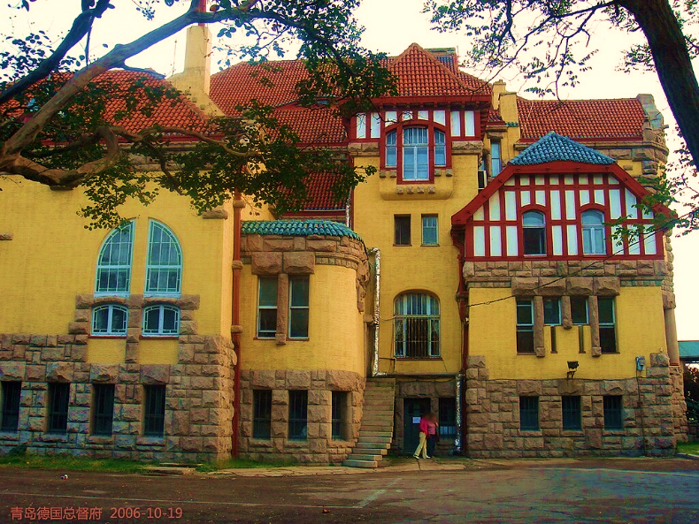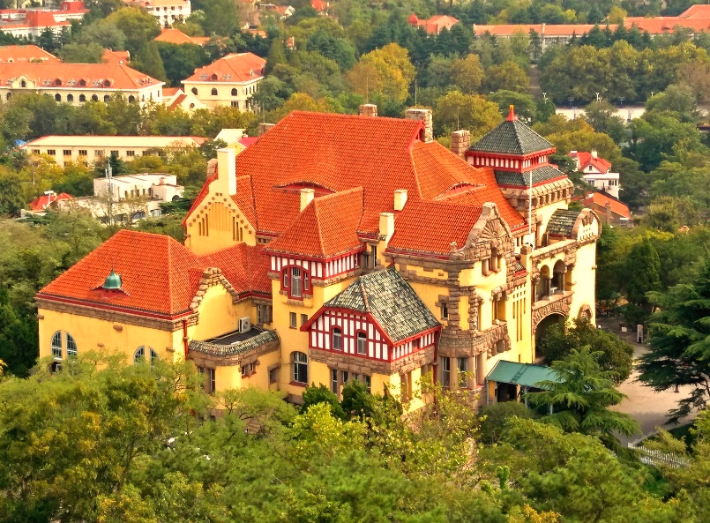
 | นำท่านเยี่ยมชม พิพิธภัณฑ์ที่ทำการเก่าเยอรมัน (Museum of Former German Governor’s House) บนเนิน Signal Hill คืออาคารสไตล์ยุโรปสร้างปี ค.ศ. 1907 แบบ German Baroque Revival เคยเป็นบ้านพักผู้ว่าการชาวเยอรมันในยุคอาณานิคม ภายในจัดแสดงเฟอร์นิเจอร์ ของใช้ราชการ และภาพถ่ายเก่าที่เล่าเรื่องชิงเต่าในอดีต พร้อมจุดชมวิวบนดาดฟ้าที่มองเห็นเมืองและทะเลได้แบบพาโนรามา นับเป็นจุดชมวิวที่ถ่ายรูปสวยที่สุดแห่งหนึ่งของชิงเต่า
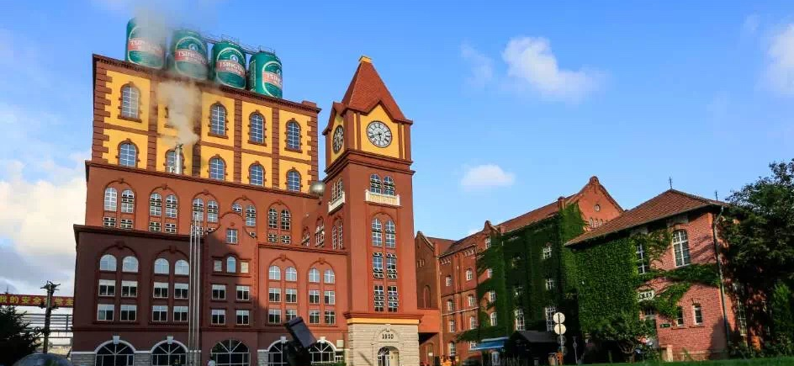
 | นำท่านเปิดประตูสู่ตำนานเบียร์ร้อยปีที่ พิพิธภัณฑ์เบียร์ชิงเต่า ก้าวเข้าสู่โลกแห่งฟองเบียร์และประวัติศาสตร์ที่มีชีวิตชีวาที่พิพิธภัณฑ์เบียร์ชิงเต่า ถือเป็นจุดกำเนิดของเบียร์ที่โด่งดังที่สุดของจีน ที่ซึ่งได้รับมรดกทางวัฒนธรรมจากเยอรมันเมื่อปี 1903 ได้ผสมผสานกับวัฒนธรรมจีนอย่างลงตัว เดินย้อนเวลาไปในอาคารอิฐแดงเก่าแก่สไตล์โกธิค สัมผัสกลิ่นหอมของมอลต์และฮอปส์ที่อบอวลไปทั่ว พร้อมชมเครื่องจักรต้มเบียร์ทองแดงขนาดยักษ์ที่เคยใช้งานจริง และปิดท้ายทริปด้วยการชิมเบียร์สดๆ ที่ส่งตรงจากถังหมัก เป็นประสบการณ์ที่ปลุกทุกประสาทสัมผัสและจะทำให้คุณหลงรักเมืองชิงเต่ามากยิ่งขึ้นและแน่นอน... ไฮไลท์ที่ทุกคนรอคอยคือการ ลิ้มรสเบียร์ชิงเต่าสด (ท่านละ 1 แก้ว) รสชาติต้นตำรับที่ส่งตรงจากถังบ่ม สำหรับท่านผู้เดินทางที่ อายุต่ำกว่า 18 ปี หรือ ท่านที่ไม่สามารถดื่มเครื่องดื่มแอลกอฮอล์ได้เนื่องด้วยข้อจำกัดทางศาสนา จะมีเครื่องดื่มอัดลมที่ไม่มีแอลกอฮอล์ให้บริการแทน
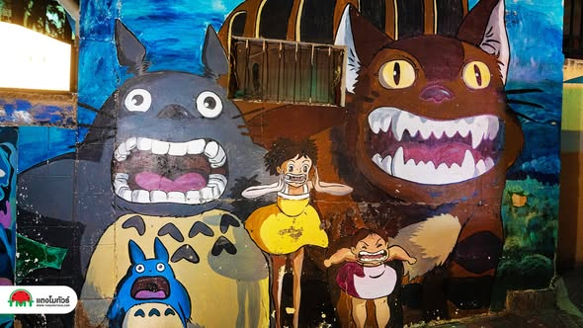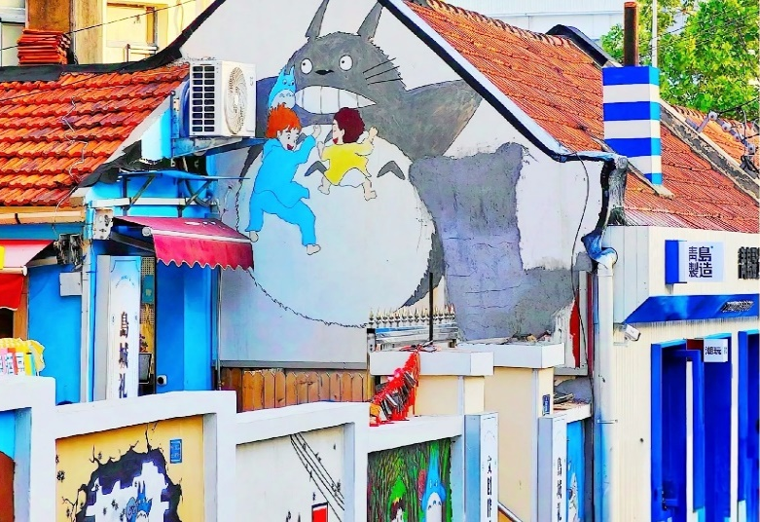
 |  | ก้าวสู่โลกการ์ตูน สำรวจ ถนนการ์ตูน สตูดิโอจิบลิ ในมุมหนึ่งของเมืองชิงเต่าที่เต็มไปด้วยเสน่ห์ของสถาปัตยกรรมยุโรป มีตรอกซอกซอยที่ราวกับหลุดออกมาจากโลกแห่งจินตนาการของสตูดิโอจิบลิ เป็นชื่อเรียกที่นักท่องเที่ยวตั้งให้กับย่านถนนหลงเจียง และบริเวณใกล้เคียง กำแพงสองข้างทางถูกแต่งแต้มไปด้วยภาพวาดจากอนิเมะเรื่องดัง ไม่ว่าจะเป็นโทโทโร่เพื่อนรัก, สไปริตด์อเวย์ หรือลาพิวต้า พลิกตำนานเหนือเวหา แกลเลอรีกลางแจ้งที่ผสมผสานศิลปะเข้ากับชีวิตประจำวันได้อย่างลงตัว ดึงดูดผู้ที่ชื่นชอบการถ่ายภาพและผู้ที่หลงใหลในโลกของจิบลิให้ต้องมาเยือน บรรยากาศของย่านนี้เต็มไปด้วยความโรแมนติกและกลิ่นอายของศิลปะ
ค่ำ |  | รับประทานอาหารค่ำ ณ ภัตตาคาร (มื้อที่ 12)
ที่พัก |  | Gloria Grand Hotel Qingtao หรือเทียบเท่าระดับ 4 ดาว (มาตรฐานจีน)
วันที่หก | เมืองโบราณจิโม่ – สนามบินชิงเต่า – กรุงเทพฯ(สนามบินสุวรรณภูมิ)  CX951 TAO-HKG 15.30 – 18.15  CX617 HKG-BKK 20.10 – 00.15+1
เช้า | รับประทานอาหารเช้า ณ ห้องอาหารของโรงแรม (มื้อที่ 13)
 | นำท่านสู่ เมืองโบราณจิโม่ (Jimo Ancient City) เป็นแหล่งท่องเที่ยวทางประวัติศาสตร์และวัฒนธรรมที่มีชื่อเสียงในเมืองชิงเต่า มณฑลซานตง ประเทศจีน โดดเด่นด้วยสถาปัตยกรรมโบราณที่งดงาม การผสมผสานวัฒนธรรมท้องถิ่น ของว่าง และนิทรรศการ เป็นศูนย์กลางการค้าในอดีตที่เจริญรุ่งเรือง มีอาคารเก่าแก่ที่ได้รับการบูรณะ เช่น ศาลเจ้า, หอจัดแสดง, และถนนโค้ง สะท้อนถึง "หนึ่งเมือง สองถนน ทิวทัศน์สิบแห่ง และจัตุรัสสิบสามแห่ง"
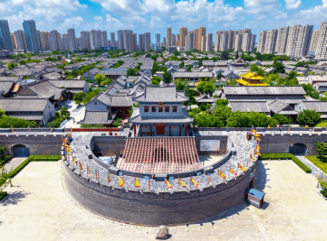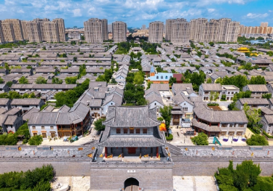
กลางวัน | รับประทานอาหารกลางวัน ณ ภัตตาคาร (มื้อที่ 14)
 | สมควรแก่เวลา นำท่านเดินทางสู่ สนามบินชิงเต่า
15.30 น. | อำลาเมืองชิงเต่า เดินทางสู่ สนามบินฮ่องกง ประเทศไทย โดยสายการบิน Cathay Pacific (CX) เที่ยวบินที่ CX951
18.15 น. | เดินทางถึง สนามบินฮ่องกง รอเปลี่ยนเครื่อง
20.10 น. | ออกเดินทางสู่ สนามบินนานาชาติสุวรรณภูมิ โดยสายการบิน Cathay Pacific (CX) โดยเที่ยวบินที่ CX617 (มีอาหารและเครื่องดื่มบริการบนเครื่อง)
00.15 น.+1 | เดินทางกลับถึง สนามบินนานาชาติสุวรรณภูมิ โดยสวัสดิภาพ

